WYRAZY Z UTRATĄ DŹWIĘCZNOŚCI
- Uzupełnij według wzoru . Podkreśl odpowiednią literę.

farbka bo farba rybka bo …………. obraz bo …………
żabka bo ……….. dąb bo …………. ogród bo ………..
staw bo ……….. mróz bo ……….. głód bo …………

- Zapisz poprawnie wyraz wstawiając odpowiednią literę.
ry (sz , ż) - ryż obra (z, s) - ………. chle (b, p) - ………
sa (t, d ) - ………….. grzy (p, b) - ………. ló (d, t) - ……….
twaró (k, g) ……….. le (f, w) - ……….. zle (w, f) - ………

- Wpisz odpowiednie wyrazy w miejsce kropek.
koza – kózka krowa - ……………… ryba - …………………
brzoza - …………… trawa - ……………… buda - …………………
kokarda - …………….
Dopisane wyrazy ułóż w kolejności alfabetycznej.
---------------------------------------------------------------------------------------------------------------------------------------------------------------------------------------------------------------------------------------------------------------------------------------------------------------------------------------------------------------------------------------------------------------------------------------------------------------------------------------------------------------------------------------------------------------------------------------------------------------------------------------------------------------------------------------------------------------------------------------------------------------------------------------------------------------------------------------------------------------------------------------------------------------------------------------------------------------------------------------------------------------------------------------------------------------------------------------------------------------------------------------------------------------------------------------------------------------------------------------------------------------------------------------------------------------------------------------------------------------------------------------------------------------------------------------------------------------------------------------------------------------------------------------------------------------------------------------------------------------------------------------------------------------
- Rozwiąż rebusy.
Bank rozwiązań: dąb, ząb, mrówka, krówka, kółka, kózka.

d = z 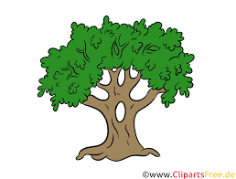 z = d 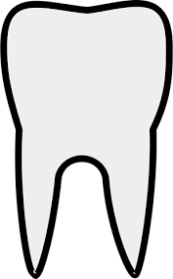
------------------------------------------------------------------------------------------------------------------------------------------------------------------------------------------------------------------------------------------------------------------------------------------------------------------------------------------------------------------------------------------------------------------------------------------------------------------------------------------------------------
m = k 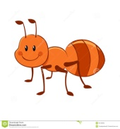 k = m 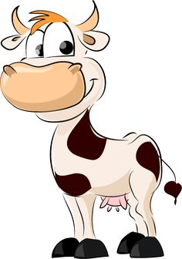
------------------------------------------------------------------------------------------------------------------------------------------------------------------------------------------------------------------------------------------------------------------------------------------------------------------------------------------------------------------------------------------------------------------------------------------------------------------------------------------------------------
- W tych wyrazach ukryły się inne. Poszukaj ich i zaznacz.

PAWILON ŻURAWINA POTRAWKA POSADZKA

A teraz uzasadnij ich pisownię,
paw bo pawie
…………….. bo ……………………….
…………….. bo ……………………….
…………….. bo ……………………….

